专业培训记录
■EMS
受审核方名称 |  | 西斯特控制设备（天津）有限公司 |  |  |  | 专业小类/  项目代码 |  | E:19.05.01  O:19.05.01
教师姓名 |  | 张鹏 |  | 专业 | E:19.05.01  O:19.05.01 | 培训地点 |  | 视频培训
受培训人员 | 姓名 | 李青
生产工艺/  服务过程 |  | 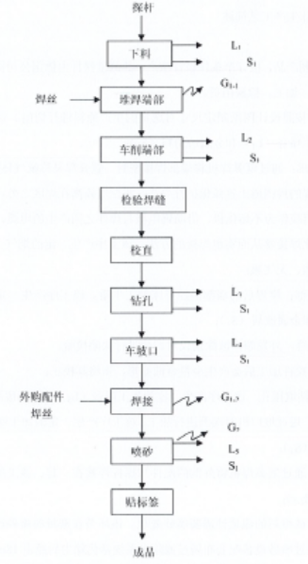
重要环境因素及控制措施 |  | 序号 活动/产品/服务 重要环境因素名称 环境影响 控制措施  1 生产车间及办公固体废弃物 固体废弃物排放 固废污染 《废弃物管理办法》  管理方案  2 生产场所的电力系统、办公区域的配电系统和人为等 电源线路老化、漏电或其他原因导致潜在火灾的发生 生命、大气、土地、水体污染 《火灾应急预案》  管理方案  3 生产过程中 噪声的排放 噪音污染 《环境和职业健康安全运行控制程序》  管理方案  4 生产过程中 废气、粉尘的排放 环境污染 《环境和职业健康安全运行控制程序》  管理方案  5 生产过程中 试验废水的排放 环境污染 《环境和职业健康安全运行控制程序》  管理方案  6 生产过程中 危险废物排放 环境污染 《环境和职业健康安全运行控制程序》  管理方案
相关环境法律法规的要求及产品标准 |  | 中华人民共和国环境保护法  中华人民共和国固体废物污染环境防治法  中华人民共和国大气污染防治法  中华人民共和国水污染防治法  中华人民共和国环境影响评价法  中华人民共和国环境噪声污染防治法  中华人民共和国清洁生产促进法  中华人民共和国循环经济促进法  建设项目环境保护管理条例  国务院关于印发大气污染防治行动计划的通知  国务院关于印发土壤污染防治行动计划的通知  突发环境事件紧急管理办法  国家危险废物名录(2021年版)  天津大气污染防治条例  天津市危险废物污染环境防治办法  天津环境污染防治监督管理办法  天津节约能源条例  天津水污染防治条例  天津城市节约用水管理实施办法  天津消防条例  天津市建设项目环境保护管理条例
环境监测报告（适用时） |  | /
其它相关知识 |  | /
填表人  (专业人员) |  |  |  | 日期 |  |  | 2022.5.18
审核组长 |  |  |  | 日期 |  |  | 2022.5.18

注：如有其他培训内容或空格不够可另加附页

专业培训记录
■OHSMS
受审核方名称 |  | 西斯特控制设备（天津）有限公司 |  |  |  | 专业小类/  项目代码 |  | E:19.05.01  O:19.05.01
教师姓名 |  | 张鹏 |  | 专业 | E:19.05.01  O:19.05.01 | 培训地点 |  | 视频培训
受培训人员 | 姓名 | 李青
生产工艺/  服务过程 |  | 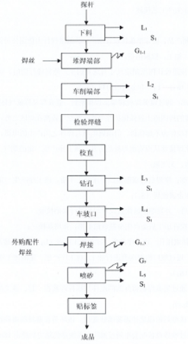
不可接受风险和危险源及控制措施 |  | 序号 危 险 源（描述） 风 险 存在场所/活动/工序/操作 目 标 控制措施  1 潜在火灾、爆炸 人员伤亡、财产损失、环境破坏 线路老化、开关损坏、短路等电气走火，场所用火不慎，人员操作不当 火灾事故发生率为0 运行控制  应急预案  2 意外伤害 人身伤害、伤亡 生产过程 重大安全事故为0 管理方案  应急预案  3 触电伤害 人身伤害 生产过程 重大安全事故为0 管理方案  应急预案  4 噪声伤害 人身伤害 生产过程 职业病发生率为0 管理方案
相关职业健康安全法律法规的要求及产品标准 |  | 中华人民共和国劳动合同法  中华人民共和国职业病防治法  中华人民共和国妇女权益保障法  中华人民共和国安全生产法  劳动保障监察条例  女职工劳动保护特别规定  工作场所职业卫生管理规定  企业职工伤亡事故调查分析规则  女职工禁忌劳动范围的规定  工作场所有害因素职业接触限值  中华人民共和国妇女权益保障法  未成年人特殊保护规定  新工伤保险条例  职业安全和卫生及工作环境公约  中华人民共和国未成年人保护法  女职工保健工作规定  禁止使用童工规定  社会消防安全教育培训规定  安全评价通则  建筑设计防火规范  生产经营单位生产安全事故应急预案编制导则  生产过程安全卫生要求总则  生产设备安全卫生设计总则  建筑灭火器配置设计规范  建筑物防雷设计规范  安全标志及其使用导则  企业职工伤亡事故分类  天津市消防条例  天津工伤保险条例  天津劳动和社会保障监察条例  天津女职工劳动保护实施办法  实施《工伤保险条例》若干规定  重大危险源监督管理办法
作业场所职业健康安全监测报告（适用时） |  | /
其它相关知识 |  | /
填表人  (专业人员) |  |  |  | 日期 |  |  | 2022.5.18
审核组长 |  |  |  | 日期 |  |  | 2022.5.18

注：如有其他培训内容或空格不够可另加附页

